Genoprettelse af folk der tidligere har været medlem.
I går ind under rapporter, tidligere medlemmer:
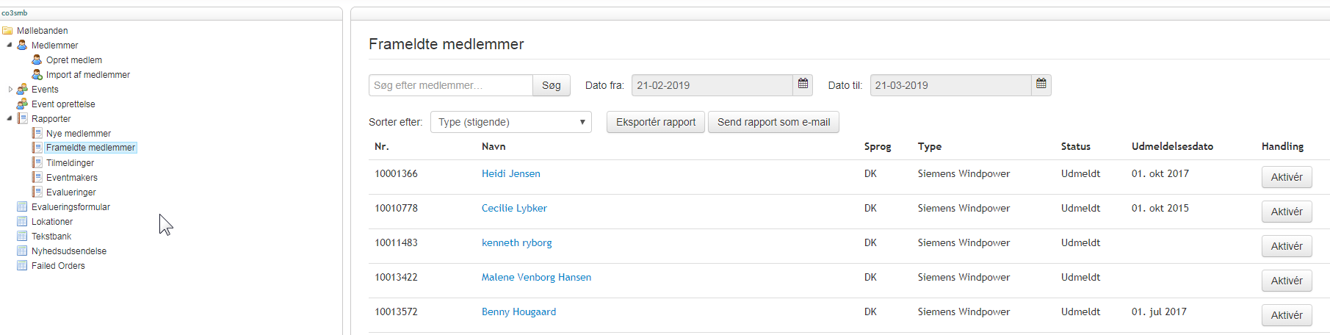
Taster medarbejder nummeret og klikker på navnet, inde under profillen tjekker I om mail adressen er opdateret flytter status fra resigned til active, hvis der er datoer i slutdato og resignation ændres disse til 01-01-2222, er felterne tomme bibeholdes de tomme.
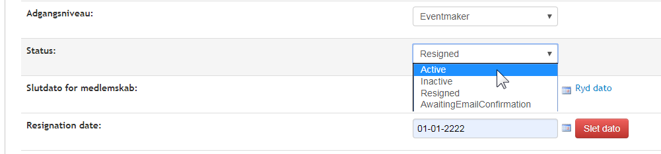
og om der er flueben under interesseområder, er der ingen skrives det tilbage til medlemmet at vi anbefaler at de går ind under deres profil og opdaterer.
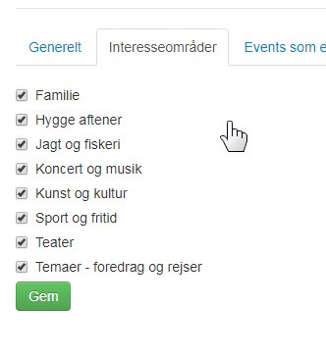
Husk at gemme til sidst, og skriv til medlemmet de kan bruge samme kode som tidligere.

